 |  | F  TG/260/1  ORIGINAL : anglais  DATE : 2010-03-24
UNION INTERNATIONALE POUR LA PROTECTION DES OBTENTIONS VÉGÉTALES
GENÈVE

 | PÉNICILLAIRE  Code UPOV : PENNI_GLA  Pennisetum glaucum (L.) R. Br. | *

PRINCIPES DIRECTEURS

POUR LA CONDUITE DE L’EXAMEN

DE LA DISTINCTION, DE L’HOMOGÉNÉITÉ ET DE LA STABILITÉ

Autres noms communs* :

nom botanique | anglais | français | allemand | espagnol
Pennisetum glaucum (L.) R. Br.,  Pennisetum americanum (L.) Leeke,  Pennisetum typhoides (Burm.f.) Stapf C.E. Hubb. | Pearl Millet | Pénicillaire,  Mil à chandelle,  Mil pénicillaire | Federborstengras | Mijo Perla,  Panizo de Daimiel, Panizo mamozo

Ces principes directeurs (“principes directeurs d’examen”) visent à approfondir les principes énoncés dans l’introduction générale (document TG/1/3) et dans les documents TGP qui s’y rapportent afin de donner des indications concrètes détaillées pour l’harmonisation de l’examen de la distinction, de l’homogénéité et de la stabilité (DHS) et, en particulier, à identifier des caractères convenant à l’examen DHS et à la production de descriptions variétales harmonisées.

DOCUMENTS CONNEXES

Ces principes directeurs d’examen doivent être interprétés en relation avec l’introduction générale et les documents TGP qui s’y rapportent.
SOMMAIRE PAGE

1. Objet de ces principes directeurs d’examen 3
2. Matériel requis 3
3. Méthode d’examen 3
3.1 Nombre de cycles de végétation 3
3.2 Lieu des essais 3
3.3 Conditions relatives à la conduite de l’examen 3
3.4 Protocole d’essai 4
3.5 Nombre de plantes ou parties de plantes à examiner 4
3.6 Essais supplémentaires 4
4. Examen de la distinction, de l’homogénéité et de la stabilité 4
4.1 Distinction 4
4.2 Homogénéité 5
4.3 Stabilité 5
5. Groupement des variétés et organisation des essais en culture 6
6. Introduction du tableau des caractères 6
6.1 Catégories de caractères 6
6.2 Niveaux d’expression et notes correspondantes 6
6.3 Types d’expression 7
6.4 Variétés indiquées à titre d’exemple 7
6.5 Légende 7
7. Table of Characteristics/Tableau des caractères/Merkmalstabelle/Tabla de caracteres 8
8. Explications du tableau des caractères 14
8.1 Explications portant sur certains caractères 14
8.2 Niveaux de croissance 18
9. Bibliographie 20
10. Questionnaire technique 21

Objet de ces principes directeurs d’examen
Ces principes directeurs d’examen s’appliquent à toutes les variétés de Pennisetum glaucum (L.) R. Br.

Matériel requis
2.1 Les autorités compétentes décident de la quantité de matériel végétal nécessaire pour l’examen de la variété, de sa qualité ainsi que des dates et lieux d’envoi. Il appartient au demandeur qui soumet du matériel provenant d’un pays autre que celui où l’examen doit avoir lieu de s’assurer que toutes les formalités douanières ont été accomplies et que toutes les conditions phytosanitaires sont respectées.

2.2 Le matériel doit être fourni sous forme de semences.

2.3 La quantité minimale de matériel végétal à fournir par le demandeur est de :

500 grammes

Les semences doivent satisfaire aux conditions minimales exigées pour la faculté germinative, la pureté spécifique, l’état sanitaire et la teneur en eau, indiquées par l’autorité compétente. Dans le cas où les semences doivent être maintenues en collection, la faculté germinative doit être aussi élevée que possible et indiquée par le demandeur.

2.4 Le matériel végétal doit être manifestement sain, vigoureux et indemne de tout parasite ou toute maladie importants.

2.5 Le matériel végétal ne doit pas avoir subi de traitement susceptible d’influer sur l’expression des caractères de la variété, sauf autorisation ou demande expresse des autorités compétentes. S’il a été traité, le traitement appliqué doit être indiqué en détail.

Méthode d’examen

3.1 Nombre de cycles de végétation
En règle générale, la durée minimale des essais doit être de deux cycles de végétation indépendants.

3.2 Lieu des essais
En règle générale, les essais doivent être conduits en un seul lieu. Pour les essais conduits dans plusieurs lieux, des indications figurent dans le document TGP/9, intitulé “Examen de la distinction”.

3.3 Conditions relatives à la conduite de l’examen
3.3.1 Les essais doivent être conduits dans des conditions assurant une croissance satisfaisante pour l’expression des caractères pertinents de la variété et pour la conduite de l’examen.

3.3.2 Le stade optimal de développement pour l’observation de chaque caractère est indiqué par un nombre dans la deuxième colonne du tableau des caractères. Les stades de développement correspondant à chaque nombre sont décrits à la fin du chapitre 8.

3.3.3 La méthode recommandée pour l’observation du caractère est indiquée par l’un des codes suivants dans la deuxième colonne du tableau des caractères :

MG : mensuration unique d’un ensemble de plantes ou de parties de plantes
MS : mensuration d’un certain nombre de plantes isolées ou de parties de plantes
VG : évaluation visuelle fondée sur une seule observation faite sur un ensemble de plantes ou de parties de plantes
VS : évaluation visuelle fondée sur l’observation d’un certain nombre de plantes isolées ou de parties de plantes

3.4 Protocole d’essai
3.4.1 Chaque essai doit être conçu de manière à porter au total sur 240 plantes au moins qui doivent être réparties en deux ou plusieurs répétitions.

3.4.2 Les essais doivent être conçus de telle sorte que l’on puisse prélever des plantes ou parties de plantes pour effectuer des mesures ou des dénombrements sans nuire aux observations ultérieures qui doivent se poursuivre jusqu’à la fin de la période de végétation.

3.5 Nombre de plantes ou parties de plantes à examiner
3.5.1 Dans le cas des variétés allogames et des hybrides trois voies, sauf indication contraire, toutes les observations doivent être effectuées sur 60 plantes ou des parties de plantes prélevées sur chacune de ces 60 plantes et toutes les autres observations doivent être effectuées sur la totalité des plantes de l’essai.

3.5.2 Dans le cas des lignées endogames et des hybrides simples, sauf indication contraire, toutes les observations doivent être effectuées sur 40 plantes ou des parties de plantes prélevées sur chacune de ces 40 plantes et toutes les autres observations doivent être effectuées sur la totalité des plantes de l’essai.

3.6 Essais supplémentaires
Des essais supplémentaires peuvent être établis pour l’observation de caractères pertinents.

Examen de la distinction, de l’homogénéité et de la stabilité

4.1 Distinction

4.1.1 Recommandations générales

Il est particulièrement important pour les utilisateurs de ces principes directeurs d’examen de consulter l’introduction générale avant toute décision quant à la distinction. Cependant, il conviendra de prêter une attention particulière aux points ci-après.

4.1.2 Différences reproductibles
Les différences observées entre les variétés peuvent être suffisamment nettes pour qu’un deuxième cycle de végétation ne soit pas nécessaire. En outre, dans certains cas, l’influence du milieu n’appelle pas plus d’un cycle de végétation pour s’assurer que les différences observées entre les variétés sont suffisamment reproductibles. L’un des moyens de s’assurer qu’une différence observée dans un caractère lors d’un essai en culture est suffisamment reproductible consiste à examiner le caractère au moyen de deux observations indépendantes au moins.

4.1.3 Différences nettes

La netteté de la différence entre deux variétés dépend de nombreux facteurs, et notamment du type d’expression du caractère examiné, selon qu’il s’agit d’un caractère qualitatif, un caractère quantitatif ou encore pseudo-qualitatif. Il est donc important que les utilisateurs de ces principes directeurs d’examen soient familiarisés avec les recommandations contenues dans l’introduction générale avant toute décision quant à la distinction.

4.2 Homogénéité
4.2.1 Il est particulièrement important pour les utilisateurs de ces principes directeurs d’examen de consulter l’introduction générale avant toute décision quant à l’homogénéité. Cependant, il conviendra de porter une attention particulière aux points ci-après.

4.2.2 L’homogénéité des variétés allogames doit être déterminée conformément aux recommandations relatives aux variétés allogames qui figurent dans l’introduction générale.

4.2.3 Pour l’évaluation de l’homogénéité de lignées endogames et d’hybrides simples, il faut appliquer une norme de population de 1% et une probabilité d’acceptation d’au moins 95%. Dans le cas d’un échantillon de 240 plantes, 5 plantes hors-type sont tolérées.

4.2.4 L’homogénéité des variétés hybrides autres que les variétés hybrides simples doit être déterminée en fonction de la catégorie d’hybride et conformément aux recommandations sur les variétés hybrides figurant dans l’introduction générale.

4.3 Stabilité
4.3.1 Dans la pratique, il n’est pas d’usage d’effectuer des essais de stabilité dont les résultats apportent la même certitude que l’examen de la distinction ou de l’homogénéité. L’expérience montre cependant que, dans le cas de nombreux types de variétés, lorsqu’une variété s’est révélée homogène, elle peut aussi être considérée comme stable.

4.3.2 Lorsqu’il y a lieu, ou en cas de doute, la stabilité peut être évaluée en examinant un nouveau lot de semences, afin de vérifier qu’il présente les mêmes caractères que le matériel fourni précédemment.

4.3.3 Lorsqu’il y a lieu, ou en cas de doute, la stabilité d’une variété hybride peut, outre l’examen de la variété hybride elle-même, être déterminée également par examen de l’homogénéité et de la stabilité de ses lignées parentales.

Groupement des variétés et organisation des essais en culture
5.1 Pour sélectionner les variétés notoirement connues à cultiver lors des essais avec la variété candidate et déterminer comment diviser en groupes ces variétés pour faciliter la détermination de la distinction, il est utile d’utiliser des caractères de groupement.

5.2 Les caractères de groupement sont ceux dont les niveaux d’expression observés, même dans différents sites, peuvent être utilisés, soit individuellement soit avec d’autres caractères de même nature, a) pour sélectionner des variétés notoirement connues susceptibles d’être exclues de l’essai en culture pratiqué pour l’examen de la distinction et b) pour organiser l’essai en culture de telle sorte que les variétés voisines soient regroupées.

5.3 Il a été convenu de l’utilité des caractères ci-après pour le groupement des variétés :

- Gaine de la feuille : pilosité (caractère 6)
- Anthère : couleur (caractère 7)
- Époque de floraison (caractère 8)
- Glume : nombre de groupes d’épines (caractère 16)

5.4 Des conseils relatifs à l’utilisation des caractères de groupement dans la procédure d’examen de la distinction figurent dans l’introduction générale.

Introduction du tableau des caractères

6.1 Catégories de caractères
6.1.1 Caractères standard figurant dans les principes directeurs d’examen

Les caractères standard figurant dans les principes directeurs d’examen sont ceux qui sont admis par l’UPOV en vue de l’examen DHS et parmi lesquels les membres de l’Union peuvent choisir ceux qui sont adaptés à leurs besoins particuliers.

6.1.2 Caractères avec astérisque

Les caractères avec astérisque (signalés par un *) sont des caractères figurant dans les principes directeurs d’examen qui sont importants pour l’harmonisation internationale des descriptions variétales : ils doivent toujours être pris en considération dans l’examen DHS et être inclus dans la description variétale par tous les membres de l’Union, sauf lorsque cela est contre-indiqué compte tenu du niveau d’expression d’un caractère précédent ou des conditions de milieu régionales.

6.2 Niveaux d’expression et notes correspondantes
Des niveaux d’expression sont indiqués pour chaque caractère pour définir le caractère et pour harmoniser les descriptions. Pour faciliter la consignation des données ainsi que l’établissement et l’échange des descriptions, à chaque niveau d’expression est attribuée une note exprimée par un chiffre.

6.3 Types d’expression
Une explication des types d’expression des caractères (caractères qualitatifs, quantitatifs et pseudo-qualitatifs) est donnée dans l’introduction générale.

6.4 Variétés indiquées à titre d’exemple
Au besoin, des variétés sont indiquées à titre d’exemple afin de mieux définir les niveaux d’expression d’un caractère.

6.5 Légende
(*) Caractère avec astérisque – voir le chapitre 6.1.2

(S) Disjonction possible pour les variétés hybrides trois voies et doubles

QL : Caractère qualitatif – voir le chapitre 6.3
QN : Caractère quantitatif – voir le chapitre 6.3
PQ : Caractère pseudo-qualitatif – voir le chapitre 6.3

MG, MS, VG, VS : voir le chapitre 3.3.3

(+) Voir les explications du tableau des caractères (chapitre 8.1)
(DS1 - 9) Voir les explications du tableau des caractères (chapitre 8.2)

Table of Characteristics/Tableau des caractères/Merkmalstabelle/Tabla de caracteres
 |  | English | français | deutsch | español | Example Varieties/  Exemples/  Beispielssorten/  Variedades ejemplo | Note/  Nota
1. | DS1  VG | Seedling: anthocyanin coloration of basal leaf sheath | Plantule : pigmentation anthocyanique de la gaine de la feuille basale | Keimpflanze: Anthocyanfärbung der basalen Blattscheide | Plántula: pigmentación antociánica de la vaina de la hoja basal
QN |  | absent or weak | absente ou faible | fehlend oder gering | ausente o débil | ANSB Milheto Okashama | 1
 |  | medium | moyenne | mittel | media |  | 2
 |  | strong | forte | stark | fuerte | Ipa Bulk 1 | 3
2. | DS3  VG | Culm: attitude of tillers | Tige : port des talles | Halm: Haltung der Seitentriebe | Mata: porte de los macollos
QN |  | erect | dressées | aufrecht | erecto | ADR 300 | 1
 |  | semi-erect | demi-dressées | halbaufrecht | semierecto | ANM 23 | 3
 |  | prostrate | étalées | abstehend | postrado |  | 5
3.  (+) | DS3  VG/  MS | Leaf blade: length | Limbe : longueur | Blattscheide: Länge | Limbo: longitud
QN |  | short | court | kurz | corta | ADR 300 | 3
 |  | medium | moyen | mittel | media |  | 5
 |  | long | long | lang | larga | ADR 7010 | 7
4.  (+) | DS3  VG/  MS | Leaf blade: width | Limbe : largeur | Blattscheide: Breite | Limbo: anchura
QN |  | narrow | étroit | schmal | estrecha | ANSB Milheto MC | 3
 |  | medium | moyen | mittel | media | ADR 500 | 5
 |  | broad | large | breit | ancha | ANM 6123 | 7
5. | DS3  VG | Leaf blade: color | Limbe : couleur | Blattscheide: Farbe | Limbo: color
PQ |  | light green | vert clair | hellgrün | verde claro | ANSB Milheto MC | 1
 |  | medium green | vert moyen | mittelgrün | verde medio | ADR 500 | 2
 |  | dark green | vert foncé | dunkelgrün | verde oscuro | ANM 23 | 3
 |  | red | rouge | rot | rojo |  | 4
 |  | purple | pourpre | purpurn | púrpura |  | 5
6.  (*) | DS3  VG | Leaf sheath: pubescence | Gaine de la feuille : pilosité | Blattscheide: Behaarung | Vaina de la hoja: pubescencia
QL |  | absent | absente | fehlend | ausente |  | 1
 |  | present | présente | vorhanden | presente |  | 9
7.  (*)  (+) | DS6⁺  VG | Anther: color | Anthère : couleur | Anthere: Farbe | Antera: color
PQ | (S) | yellow | jaune | gelb | amarillo | ADR 300 | 1
 |  | brown | marron | braun | marrón |  | 2
 |  | purple | pourpre | purpurn | púrpura |  | 3
8.  (*)  (+) | MG | Time of flowering | Époque de floraison | Zeitpunkt der Blüte | Época de floración
QN |  | very early | très précoce | sehr früh | muy temprana |  | 1
 |  | early | précoce | früh | temprana | ANSB Milheto Okashama | 3
 |  | medium | moyenne | mittel | media | BRS 1501 | 5
 |  | late | tardive | spät | tardía | ANM 17 | 7
 |  | very late | très tardive | sehr spät | muy tardía |  | 9
9.  (*) | DS6  VG | Culm: pubescence of node | Tige : pilosité du nœud | Halm: Behaarung des Knotens | Mata: pubescencia del nudo
QL |  | absent | absente | fehlend | ausente | ADR 300 | 1
 |  | present | présente | vorhanden | presente | ENA 1 | 9
10.  (*)  (+) | DS8  MG | Plant: length | Plante : longueur | Pflanze: Länge | Planta: longitud
QN |  | very short | très courte | sehr kurz | muy corta |  | 1
 |  | short | courte | kurz | corta | ANSB Milheto Okashama | 3
 |  | medium | moyenne | mittel | media | ADR 500 | 5
 |  | tall | longue | lang | alta | ADR 7010 | 7
 |  | very tall | très longue | sehr lang | muy alta |  | 9
11.  (*)  (+) | DS8  VG | Panicle: shape | Panicule : forme | Rispe: Form | Panícula: forma
PQ |  | conical | conique | kegelförmig | cónica |  | 1
 |  | subulate | subulée | pfriemförmig | subulada |  | 2
 |  | trullate | trullée | winklig | ahusada |  | 3
 |  | cylindric | cylindrique | zylindrisch | cilíndrica |  | 4
 |  | obtrullate | losangique transverse | verkehrt rautenförmig | rómbica |  | 5
12.  (*)  (+) | DS8  VG/  MS | Panicle: length of main rachis | Panicule : longueur du rachis principal | Rispe: Länge der Hautspindel | Panícula: longitud del raquis principal
QN |  | short | court | kurz | corta | ANSB Milheto Okashama | 3
 |  | medium | moyen | mittel | media | ADR 500 | 5
 |  | long | long | lang | larga | ENA 1 | 7
13.  (+) | DS8  VG/  MS | Panicle: diameter | Panicule : diamètre | Rispe: Durchmesser | Panícula: diámetro
QN |  | small | petit | klein | pequeño | ANSB Milheto MC | 3
 |  | medium | moyen | mittel | medio | ANM 17 | 5
 |  | large | grand | groß | grande | ADR 7010 | 7
14.  (+) | DS8  VG | Panicle: exsertion | Panicule : déploiement | Rispe: Hervorstehen | Panícula: exerción
QN |  | weak | faible | gering | débil |  | 1
 |  | moderate | modéré | mittel | moderado |  | 3
 |  | strong | fort | stark | fuerte |  | 5
15. | DS8  VG | Glume: anthocyanin coloration (excluding tips) | Glume : pigmentation anthocyanique (à l’exclusion des pointes) | Hüllspelze: Anthocyanfärbung (ohne Spitzen) | Gluma: pigmentación antociánica (excluidas las puntas)
QL |  | absent | absente | fehlend | ausente |  | 1
 |  | present | présente | vorhanden | presente |  | 9
16.  (*) | DS8  VG | Glume: number of bristles | Glume : nombre de groupes d’épines | Hüllspelze: Anzahl Stachelborsten | Gluma: número de aristas
QL |  | one | un | eine | una |  | 1
 |  | more than one | plusieurs | mehr als eine | más de una |  | 2
17.  (+) | DS8  VG | Only varieties with glume: one bristle: Bristle: length | Seulement les variétés avec glume : un groupe d’épines : Groupe d’épines : longueur | Nur Sorten mit Hüllspelze: eine Stachelborste: Stachelborste: Länge | Sólo las variedades con gluma: una arista: Arista: longitud
QN |  | short | courtes | kurz | corta | ANSB Milheto Okashama | 3
 |  | medium | moyennes | mittel | media |  | 5
 |  | long | longues | lang | larga | IPA Bulk 1 | 7
18.  (+) | DS8  VG | Only varieties with glume: more than one bristle: Glume: density of bristles | Seulement les variétés avec glume : plusieurs groupes d’épines : Glume : densité des groupes d’épines | Nur Sorten mit Hüllspelze: mehr als eine Stachelborste: Hüllspelze: Dichte der Stachelborsten | Sólo las variedades con gluma: más de una arista: Gluma: densidad de aristas
QN |  | sparse | faible | locker | laxa | ADR 500 | 3
 |  | medium | moyenne | mittel | media |  | 5
 |  | dense | forte | dicht | densa | ADR 7010 | 7
19. | DS8  VG | Bristle: anthocyanin coloration | Groupe d’épines : pigmentation anthocyanique | Stachelborste: Anthocyanfärbung | Arista: pigmentación antociánica
QN |  | absent or very weak | absente ou très faible | fehlend oder sehr gering | ausente o muy débil |  | 1
 |  | weak | faible | gering | débil | BRS 1501 | 3
 |  | moderate | moyenne | mittel | moderada |  | 5
 |  | strong | forte | stark | fuerte | IPA Bulk 1 | 7
20.  (+) | DS8  VG/  MS | Culm: diameter | Tige : diamètre | Halm: Durchmesser | Mata: diámetro
QN |  | small | petit | klein | pequeño | BRS 1501 | 3
 |  | medium | moyen | mittel | medio | ENA 1 | 5
 |  | large | grand | groß | grande | ADR 500 | 7
21. | DS8  MG | Culm: number of panicle-bearing tillers | Tige : nombre de talles portant une panicule | Halm: Anzahl Seitentriebe mit Rispen | Mata: número de macollos con panícula
QN |  | few | petit | gering | pocos | ENA 1 | 1
 |  | medium | moyen | mittel | medios | ADR 500, IPA Bulk 1 | 2
 |  | many | grand | groß | muchos | ADR 300 | 3
22.  (*)  (+) | DS8  VG | Culm: anthocyanin coloration of node | Tige : pigmentation anthocyanique du noeud | Halm: Anthocyanfärbung des Knotens | Mata: pigmentación antociánica del nudo
QN |  | absent or weak | absente ou faible | fehlend oder gering | ausente o débil |  | 1
 |  | medium | moyenne | mittel | media |  | 3
 |  | strong | forte | stark | fuerte | IPA Bulk 1 | 5
23.  (*)  (+) | DS8  VG | Culm: anthocyanin coloration of internode | Tige : pigmentation anthocyanique de l’entre-nœud | Halm: Anthocyanfärbung des Internodiums | Mata: pigmentación antociánica del entrenudo
QN |  | absent or weak | absente ou faible | fehlend oder gering | ausente o débil | ENA 1 | 1
 |  | medium | moyenne | mittel | media | ANM 23 | 2
 |  | strong | forte | stark | fuerte | IPA Bulk 1 | 3
24.  (*)  (+) | DS9  VG | Panicle: density | Panicule : densité | Rispe: Dichte | Panícula: densidad
QN |  | sparse | faible | locker | escasa | ENA 1 | 3
 |  | medium | moyenne | mittle | media | ADR 300 | 5
 |  | dense | forte | dicht | densa | ANM 6123 | 7
25.  (+) | VG | Caryopsis: shape | Caryopse : forme | Karyopse: Form | Cariópside: forma
PQ |  | obtrullate | losangique transverse | verkehrt rautenförmig | rómbica |  | 1
 |  | elliptic | elliptique | elliptisch | elíptica |  | 2
 |  | circular | circulaire | rund | circular |  | 3
 |  | rectangular | rectangulaire | rechteckig | rectangular |  | 4
 |  | obtriangular | obtriangulaire | verkehrt dreieckig | obtriangular |  | 5
26.  (*) | VG | Caryopsis: color | Caryopse : couleur | Karyopse: Farbe | Cariópside: color
PQ | (S) | whitish | blanchâtre | weißlich | blanquecino |  | 1
 |  | cream | crème | cremefarben | crema |  | 2
 |  | yellow | jaune | gelb | amarillo |  | 3
 |  | medium grey | gris moyen | mittelgrau | gris medio |  | 4
 |  | dark grey | gris foncé | dunkelgrau | gris oscuro |  | 5
 |  | grey brown | marron gris | graubraun | marrón grisáceo |  | 6
 |  | brown | marron | braun | marrón |  | 7
 |  | purple | pourpre | purpurn | púrpura |  | 8
 |  | purplish black | noir violacé | purpurschwarz | negro purpúreo |  | 9

Explications du tableau des caractères

Explications portant sur certains caractères
Ad. 3 : Limbe : longueur
Ad. 4 : Limbe : largeur

L’observation doit être faite sur le quatrième nœud à partir du sommet de la tige principale.

Ad. 7 : Anthère : couleur

L’observation doit être faite sur des fleurs récemment ouvertes.

Ad. 8 : Époque de floraison

L’époque de la floraison se situe lorsque 50% des plantes ont émis des stigmates sur la panicule principale.

Ad. 10 : Plante : longueur

L’observation doit être effectuée sur la tige principale à partir du sol jusqu’au sommet de la panicule principale.

Ad. 11 : Panicule : forme

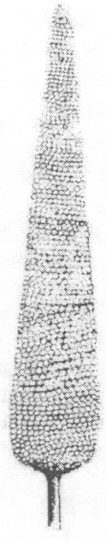 | 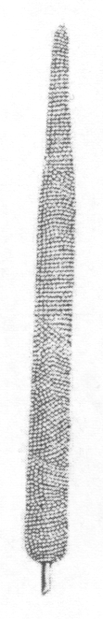 | 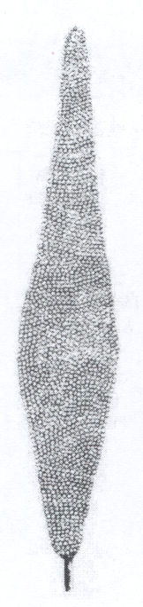 | 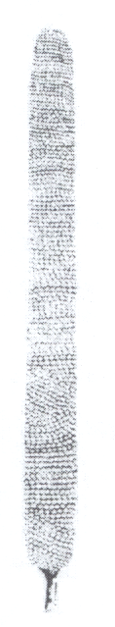 | 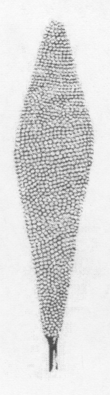
1 | 2 | 3 | 4 | 5
conique | subulée | trullée | cylindrique | losangique transverse
Ad. 12 : Panicule : longueur du rachis principal

La mesure doit être effectuée entre la base et le sommet de la panicule sur le rachis principal.

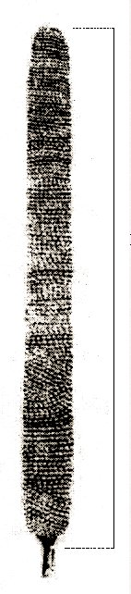 | longueur du rachis principal

Ad. 13 : Panicule : diamètre

L’observation doit être effectuée sur la partie la plus large de la panicule, à l’exclusion des groupes d’épines.

Ad. 14 : Panicule : déploiement
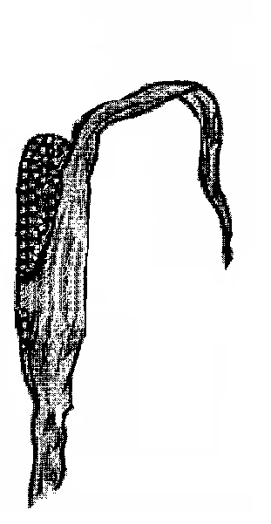 | 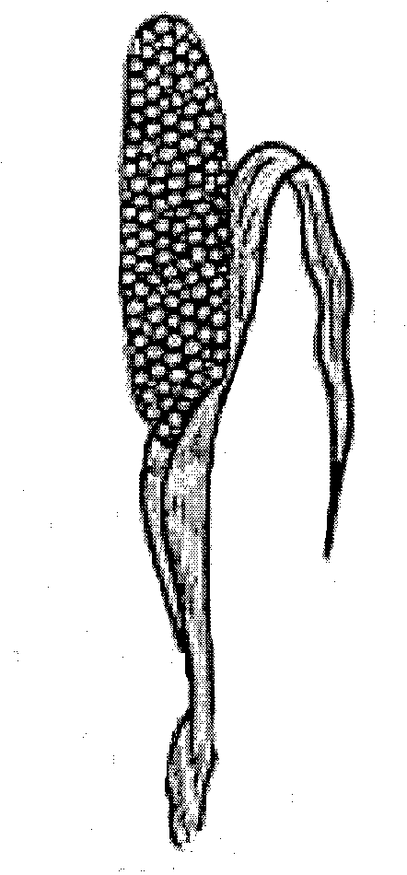 | 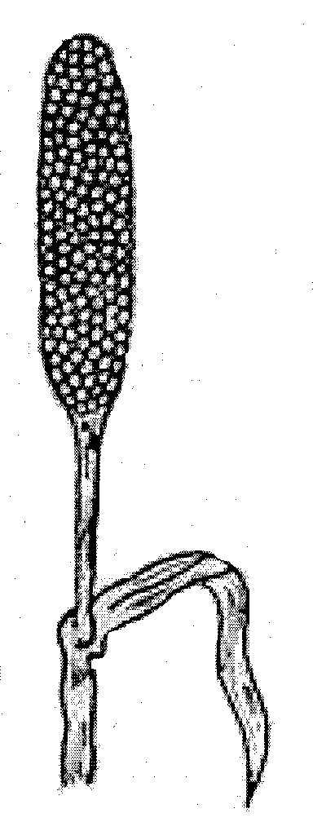
1 | 3 | 5
faible | modéré | fort

Ad. 17 : Seulement les variétés avec glume : un groupe d’épines : Groupe d’épines : longueur

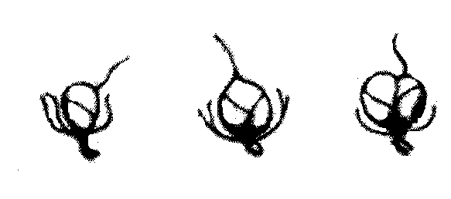 | 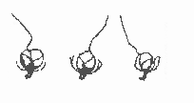 | 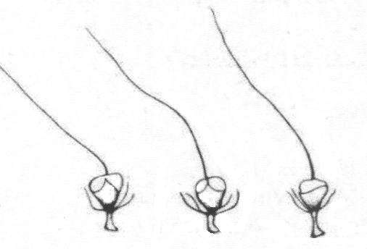
3 | 5 | 7
courtes | moyennes | longues

Ad. 18 : Seulement les variétés avec glume : plusieurs groupes d’épines : Glume : densité des groupes d’épines

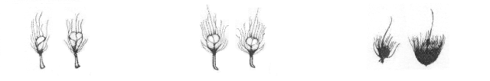
3 | 5 | 7
faible | moyenne | forte

Ad. 20 : Tige : diamètre

L’observation doit être effectuée entre le troisième et le quatrième nœud au-dessous de la panicule.

Ad. 22 : Tige : pigmentation anthocyanique du noeud
La pigmentation anthocyanique du nœud doit être observée au quatrième nœud à partir du sol.

Ad. 23 : Tige : pigmentation anthocyanique de l’entre-nœud
La pigmentation anthocyanique de l’entre-nœud doit être observée entre le troisième et le quatrième nœud à partir du sol.

Ad. 24 : Panicule : densité

L’observation doit être effectuée sur la panicule principale.

Ad. 25 : Caryopse : forme

 | 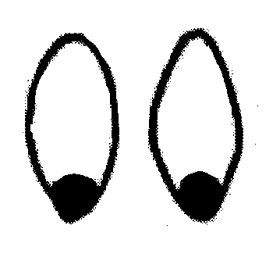 |  | 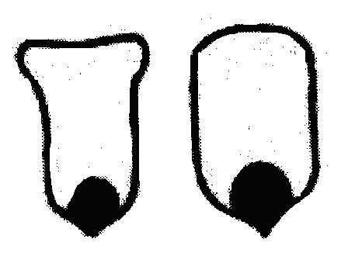 | 
1 | 2 | 3 | 4 | 5
losangique transverse | elliptique | circulaire | rectangulaire | obtriangulaire

Ad. 25 : Caryopse : forme
Ad. 26 : Caryopse : couleur

Le caryopse doit être observé après le battage.

8.2 Niveaux de croissance
Les caractères auxquels l’un des codes suivant a été attribué dans la deuxième colonne du tableau des caractères doivent être examinés aux niveaux suivants (tableau et dessin adaptés de l’ouvrage intitulé “Pearl Millet, Seed Production & Technology” – voir la bibliographie – chapitre 9).

Niveau de Croissance | Caractère d’identification
GPI | Phase végétative
DS0 | Stade d’émergence
DS1 | Stade trois feuilles
DS2 | Stade cinq feuilles
DS3 | Stade d’apparition de la panicule
GPII | Phase de développement de la panicule
DS4 | Stade de la dernière feuille
DS5 | Stade du gonflement
DS6 | Stade de demi-épanouissement
DS6⁺ | Pleine floraison (avant la déhiscence des anthères)
GPIII | Stade de formation du grain
DS7 | Stade laiteux
DS8 | Stade pateux
DS9 | Formation d’une couche noire

DS-1: émergence | DS-1: trois feuilles | DS-2: cinq feuilles | DS-3: apparition de la panicule |  | DS-4: dernière feuille | DS-5: gonflement | DS-6: demi-épanouissement |  | DS-7: laiteux | DS-8: pâteux | DS-9: couche noire
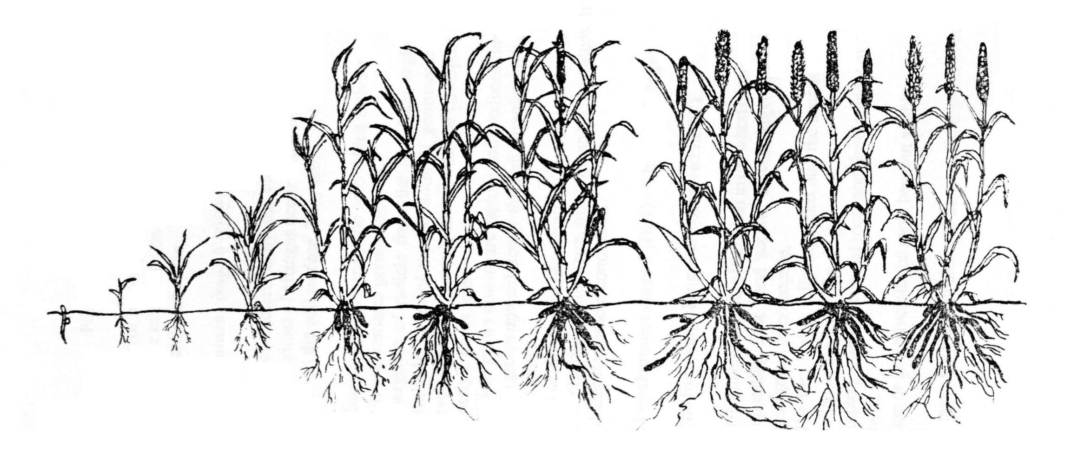
Phase de croissance I (GP-I)  Phase végétative |  |  |  | Phase de croissance II  (GP-II)  Développement de la panicule |  |  |  | Phase de croissance III  (GP-III)  Formation du grain

Bibliographie
IBPGR/ICRISAT, 1993: Descriptors for Pearl Millet [Pennisetum glaucum (L.) R. Br.]., Rome, IT.

Khairwal, I.S., Ram C. & Chabbra, A.K., 1990: Pearl Millet, Seed Production & Technology. Ed Manohar.

Singh, F., Rai, K.N., Reddy, B.V.S. & Diwakar, B., 1997: Development of Cultivars and Seed Production Techniques in Sorghum and Pearl Millet – Training Manual, ICRISAT.

Dessins :

IBPGR/ICRISAT, 1993: Descriptors for Pearl Millet [Pennisetum glaucum (L.) R. Br.]., Rome, IT.

Khairwal, I.S., Ram C. & Chabbra, A.K., 1990: Pearl Millet, Seed Production & Technology. Ed Manohar.

Questionnaire technique
QUESTIONNAIRE TECHNIQUE |  |  |  | Page {x} de {y} |  | Numéro de référence :
 |  |  |  |  |  | Date de la demande :
 |  |  |  |  |  | (réservé aux administrations)
QUESTIONNAIRE TECHNIQUE
à remplir avec une demande de certificat d’obtention végétale

1. Objet du questionnaire technique
1.1 Nom botanique |  |  | Pennisetum glaucum (L.) R. Br.
1.2 Nom commun |  |  | Pénicillaire
2. Demandeur
Nom
Adresse
Numéro de téléphone
Numéro de télécopieur
Adresse électronique
Obtenteur (s’il ne s’agit pas du demandeur)
3. Dénomination proposée et référence de l’obtenteur
Dénomination proposée
(le cas échéant)

Référence de l’obtenteur
#4. Renseignements sur le schéma de sélection et le mode de multiplication de la variété

4.1 Schéma de sélection

Variété résultant d’une:

4.1.1 Hybridation

a) hybridation contrôlée [ ]
(indiquer les variétés parentales)

b) hybridation à généalogie partiellement connue [ ]
(indiquer la ou les variété(s) parentale(s) connue(s))

c) hybridation à généalogie inconnue [ ]

4.1.2 Mutation [ ]
(indiquer la variété parentale)

4.1.3 Découverte et développement [ ]
(indiquer le lieu et la date de la découverte,
ainsi que la méthode de développement

4.1.4 Autre [ ]
(veuillez préciser)

4.2 Méthode de multiplication de la variété

4.2.1 Variétés reproduites par voie sexuée

a) Autofécondation [ ]
b) Pollinisation croisée
i) population [ ]
ii) variété synthétique [ ]
c) Hybride (voir ci-dessous) [ ]
d) Autre [ ]
(veuillez préciser)

4.2.2 Autre [ ]
(veuillez préciser)

Dans le cas de variétés hybrides, le schéma de production de l’hybride doit être indiqué sur une feuille à part. Il convient d’indiquer en détail toutes les lignées nécessaires pour la production de l’hybride, par exemple

Hybride simple

(…………………..……………..…) x (……………..…………………..…)
parent femelle parent mâle

Hybride trois voies

(…………………..……………..…) x (……………..…………………..…)
lignée femelle lignée mâle

(……………..…………………..…) x (……………..…………………..…)
hybride simple utilisé parent mâle
comme parent femelle

et en particulier :

a) toute lignée mâle stérile
b) le système de maintien des lignées mâles stériles.

5. Caractères de la variété à indiquer (le chiffre entre parenthèses renvoie aux caractères correspondants dans les principes directeurs d’examen; prière d’indiquer la note appropriée).

 | Caractères |  |  |  |  |  | Exemples de variétés |  |  | Note
5.1  (6) | Gaine de la feuille : pilosité
 | absente |  |  |  |  |  |  |  |  | 1 [ ]
 | présente |  |  |  |  |  |  |  |  | 9 [ ]
5.2  (7) | Anthère : couleur
 | jaune |  |  |  |  |  | ADR 300 |  |  | 1 [ ]
 | marron |  |  |  |  |  |  |  |  | 2 [ ]
 | pourpre |  |  |  |  |  |  |  |  | 3 [ ]
5.1  (8) | Époque de floraison
 | très précoce |  |  |  |  |  |  |  |  | 1 [ ]
 | précoce |  |  |  |  |  | ANSB Milheto Okashama |  |  | 3 [ ]
 | moyenne |  |  |  |  |  | BRS 1501 |  |  | 5 [ ]
 | tardive |  |  |  |  |  | ANM 17 |  |  | 7 [ ]
 | très tardive |  |  |  |  |  |  |  |  | 9 [ ]
5.4  (16) | Glume : nombre de groupes d’épines
 | un |  |  |  |  |  |  |  |  | 1 [ ]
 | plusieurs |  |  |  |  |  |  |  |  | 2 [ ]
6. Variétés voisines et différences par rapport à ces variétés

Veuillez indiquer dans le tableau ci-dessous et dans le cadre réservé aux observations en quoi votre variété candidate diffère de la ou des variété(s) voisine(s) qui, à votre connaissance, s’en rapproche(nt) le plus. Ces renseignements peuvent favoriser la détermination de la distinction par le service d’examen.

Dénomination(s) de la ou des variété(s) voisine(s) de votre variété candidate |  | Caractère(s) par lequel ou lesquels votre variété candidate diffère des variétés voisines |  |  | Décrivez l’expression du ou des caractère(s) chez la ou les variété(s) voisine(s) |  |  | Décrivez l’expression du ou des caractère(s) chez votre variété candidate
Exemple |  | Époque de floraison |  |  | très précoce |  |  | précoce
Observations :

#7. Renseignements complémentaires pouvant faciliter l’examen de la variété

7.1 En plus des renseignements fournis dans les sections 5 et 6, existe-t-il des caractères supplémentaires pouvant faciliter l’évaluation de la distinction de la variété?

Oui [ ] Non [ ]

(Dans l’affirmative, veuillez préciser)

7.2 Des conditions particulières sont-elles requises pour la culture de la variété ou pour la conduite de l’examen?

Oui [ ] Non [ ]

(Dans l’affirmative, veuillez préciser)

7.3 Autres renseignements

8. Autorisation de dissémination

a) La législation en matière de protection de l’environnement ou de la santé de l’homme et de l’animal soumet-elle la variété à une autorisation préalable de dissémination?

Oui [ ] Non [ ]

b) Dans l’affirmative, une telle autorisation a-t-elle été obtenue?

Oui [ ] Non [ ]

Si oui, veuillez joindre une copie de l’autorisation.

9. Renseignements sur le matériel végétal à examiner ou à remettre aux fins de l’examen

9.1 L’expression d’un ou plusieurs caractère(s) d’une variété peut être influencée par divers facteurs, tels que parasites et maladies, traitement chimique (par exemple, retardateur de croissance ou pesticides), culture de tissus, porte-greffes différents, scions prélevés à différents stades de croissance d’un arbre, etc.

9.2 Le matériel végétal ne doit pas avoir subi de traitement susceptible d’influer sur l’expression des caractères de la variété, sauf autorisation ou demande expresse des autorités compétentes. Si le matériel végétal a été traité, le traitement doit être indiqué en détail. En conséquence, veuillez indiquer ci-dessous si, à votre connaissance, le matériel végétal a été soumis aux facteurs suivants :

a) Micro-organismes (p. ex. virus, bactéries, phytoplasmes) Oui [ ] Non [ ]

b) Traitement chimique (p. ex. retardateur de croissance,
pesticides) Oui [ ] Non [ ]

c) Culture de tissus Oui [ ] Non [ ]

d) Autres facteurs Oui [ ] Non [ ]

Si vous avez répondu “oui” à l’une de ces questions, veuillez préciser.

……………………………………………………………

10. Je déclare que, à ma connaissance, les renseignements fournis dans le présent questionnaire sont exacts :

Nom du demandeur

Signature Date

[Fin du document]

* Ces noms, corrects à la date d’introduction des présents principes directeurs d’examen, peuvent avoir été révisés ou actualisés. [Il est conseillé au lecteur de se reporter au code taxonomique de l’UPOV, sur le site Web de l’UPOV (www.upov.int), pour l’information la plus récente].
# Les autorités peuvent prévoir que certains de ces renseignements seront indiqués dans une section confidentielle du questionnaire technique.
# Les autorités peuvent prévoir que certains de ces renseignements seront indiqués dans une section confidentielle du questionnaire technique.

